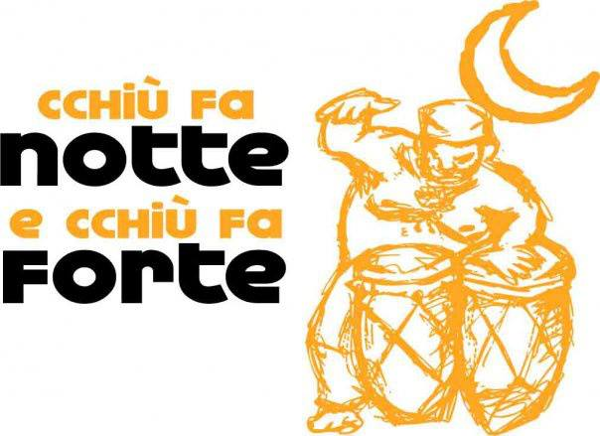

PRESENTAZIONE

Lo Swamp Music Festival, arriva quest’anno alla sua quarta edizione. Dopo tre anni pieni di soddisfazioni, avevamo in mente l’idea di evolverci, avviare un progetto più ampio che potesse portare il nome dello Swamp fuori dai confini cittadini. Fieri del fatto di essere diventati un punto di riferimento per la gioventù locale, ci poniamo il nuovo obiettivo di allargare il nostro raggio d’azione. Nella convinzione che sperimentare nuove strade sia l’evoluzione naturale del nostro cammino vi presentiamo il nuovo Swamp.

L’edizione 2014, inserita nella settima edizione di “Cchiù fa notte e cchiù fa forte”, vedrà sfidarsi 5 band. Swamp, infatti, diventa un vero e proprio concorso musicale. Le esibizioni dal vivo saranno valutate da una giuria. La band/solista vincitrice riceverà un premio in denaro di € 200,00 (duecento/00) più la possibilità di aprire il concertone finale dell’ottava edizione di “Cchiù fa notte e cchiù fa forte” in Piazza Madonna delle Grazie.

I CONCORRENTI

Il concorso è aperto a tutti i gruppi e solisti senza limiti di età.
Ogni partecipante, band o solista, dovrà obbligatoriamente presentare almeno due brani.
Ciascun elemento NON può prendere parte a più di un gruppo.
È ammesso ogni genere musicale escluso musica sinfonica.
Sono esclusi gli artisti che si avvalgono di basi musicali per l’esibizione.
Gli artisti partecipanti possono NON essere iscritti alla Siae.
In caso di brani inediti, i cantautori si assumono la piena responsabilità sulla veridicità dell’originalità delle canzoni presentate e sollevano pienamente l’organizzazione da qualsiasi danno diretto o indiretto provocato a terzi per colpa di dichiarazioni false riguardanti la paternità dell’opera. I brani in nessun caso dovranno contenere messaggi pubblicitari.
Con l’iscrizione al concorso si autorizzano registrazioni, riprese e diffusioni a livello televisivo e telematico, audiovisivo, fotografico della manifestazione, dichiarando di nulla pretendere in proposito dall’organizzazione e/o da altri.

MODALITÀ D’ISCRIZIONE

Ogni band/solista dovrà compilare l’apposito form di iscrizione disponibile sulle pagine Facebook “Swamp Music Festival”, “Cchiù fa notte e cchiù fa forte” o su espressa richiesta all’indirizzo mail swamp.musicfestival@gmail.com. Il form di iscrizione dovrà essere compilato in ogni sua parte, pena esclusione. Il form dovrà essere inviato all’indirizzo mail già citato allegando la registrazione (amatoriale) dei due brani che prenderanno parte alla gara e rispettivo testo (in caso di inediti). La giuria non terrà assolutamente conto della qualità delle registrazioni. Saranno prese in considerazione le iscrizioni pervenute esclusivamente nel periodo di tempo compreso tra il 01-06-2014 e il 15-07-2014.

MODALITÀ DI PARTECIPAZIONE

Terminata la fase di accettazione delle domande, l’organizzazione riunirà una giuria di esperti nel settore che selezionerà le band in gara. Il live avrà luogo il 23 Agosto all’interno della manifestazione Cchiù fanotte e Cchiùfaforte presso i laboratori urbani Arte Facendo.
Ciascuno dei gruppi partecipanti si impegnerà a sottoscrivere un contratto di partecipazione gratuita alla serata esonerando l’Organizzazione da ogni onere relativo all’esibizione ed impegnandosi ad attenersi al regolamento, pena l’esclusione ed eventuali penali specificate all’interno del medesimo. Gli Artisti saranno tenuti a presentarsi entro le ore 17.00 del giorno previsto per l’ esibizione per il riconoscimento e soundcheck. Ciascun gruppo dovrà presentarsi in formazione completa, con non più di un elemento differente da quanto indicato nella formazione originaria o eventuale membro aggiuntivo rispetto alla medesima, pena la squalifica o l’esclusione di eventuali elementi ritenuti non in regola.
Le performance live avranno ciascuna una durata di 30 minuti (massimo 6 brani). Eventuali modifiche alla durata dell’esibizione per necessità tecniche saranno comunicate dall’Organizzazione in tempo utile. La scaletta delle esibizioni sarà sorteggiata e comunicata agli artisti in gara.
Gli artisti dovranno eseguire i brani dal vivo utilizzando la propria strumentazione (per la batteria solo pedale, piatti e rullante). Sarà cura dell’organizzazione fornire l’amplificazione ed i fonici necessari.
Partecipanti e concorrenti al concorso sollevano l’organizzazione da qualsiasi responsabilità morale,
civile e patrimoniale per eventuali danni che possano derivare a persone o cose dalla loro partecipazione alla manifestazione. Nel caso che un concorrente non possa, per qualsiasi motivo, presentarsi alla gara, perderà ogni diritto di partecipazione. L’Organizzazione potrà apportare al presente regolamento, a suo insindacabile giudizio, integrazioni e modifiche per esigenze logistiche, artistiche o funzionali a tutela della qualità del concorso, della sicurezza degli Artisti e del personale impegnato nella manifestazione e dell’integrità dei principi della manifestazione stessa.

GIURIA

Gli organizzatori costituiranno una “Giuria artistica” con elevate competenze musicali. I giurati si esprimeranno sulle esibizioni attraverso i seguenti criteri:
1. Esecuzione;
2. Originalità;
3. Interpretazione;
4. Presenza scenica.
I voti espressi, dallo 0 al 10, andranno a determinare il punteggio di ogni singolo artista.
Le decisioni della Giuria del Concorso sono insindacabili e definitive.
I membri che formeranno la Giuria saranno comunicati a tutti i gruppi iscritti prima della chiusura delle iscrizioni.

PREMI
La band/solista vincitrice riceverà un premio in denaro di € 200,00 (duecento/00) più la possibilità di aprire il concertone finale dell’ottava edizione di “Cchiù fa notte e cchiù fa forte” in Piazza Madonna delle Grazie.

MODIFICHE AL PRESENTE BANDO

L’organizzazione si riserva la facoltà di apportare al presente bando tutte le modifiche che si renderanno necessarie per una migliore riuscita della manifestazione.

ACCETTAZIONE DEL BANDO

L’iscrizione al Concorso comporta l’accettazione incondizionata delle regole stabilite dal presente
bando.

REVOCA DEL PREMIO

L’organizzazione si riserva di revocare il premio e al gruppo e/o artista, che a seguito di successivo controllo, risulti avere dichiarato, all’atto della presentazione della domanda, notizie mendaci e risultanti false, con riserva di costituirsi come per legge.

TUTELA DEI DATI PERSONALI

Ai sensi dell'art. 13 del D. Lgs. 196/03, i dati forniti all'atto dell'iscrizione saranno conservati dagli organizzatori ed utilizzati esclusivamente per l'invio di informazioni riguardanti l'Associazione. Il titolare ha diritto di cancellare e rettificare i suoi dati od opporsi al loro utilizzo.

